VGKE Tanácsadó Kft.
VGKE Consulting Ltd.
H-1147 Budapest, Zsolnay V. u. 15.I/3.
Iroda: 1143 Budapest, Hungária krt 134. II. 24.

Tel: + 36 20 527-7803, +36 1 780-7279
Fax: 36 1 7990892
E-mail: consulting@VGKEConsulting.eu
Webpage: www.VGKEConsulting.eu
Cg:01-09-930538

Adminisztrációs terhek júniusra

- Online számlázás 2018.07.01-től
2018. július 1-től minden olyan belföldön nyilvántartásba vett adóalany részére kibocsátott számláról, amelynek áfatartalma meghaladja a 100.000 Ft-ot, adatszolgáltatást kell teljesíteni a NAV felé, méghozzá valós vagy közel valós időben.
A kézi számlák esetében a számla adatait webes felületen kell rögzíteni. Ha az áfa összege 100.000–500.000 Ft közötti, az adatszolgáltatást 5 naptári napon belül teljesíteni kell. Amennyiben meghaladja az 500.000 Ft-ot, a számla kibocsájtása utáni napon rögzíteni kell a rendszerben.
Aki a fenti adatszolgáltatást nem teszi meg, számlánként maximum 500.000 Ft-ig bírságolható, de remélhetőleg a NAV első alkalommal nem fog a maximum bírsággal fellépni.
Az Online számlázási rendszer bevezetésének első lépését a NAV által fejlesztett weblapon lehet megtenni. Részletes tájékoztatást itt találhattok.
https://onlineszamla-test.nav.gov.hu/tajekoztatas_a_regisztraciorol
Szerettünk volna segíteni nektek a regisztrációval kapcsolatban, de sajnos a NAV az alábbiakat tette közzé:
„Az online számla adatszolgáltatási kötelezettség a számlaadásra kötelezett adóalanyt terheli, vagyis annak kell a számlákról adatot szolgáltatnia, aki a termékértékesítést, szolgáltatásnyújtást teljesíti. A számlaadásra kötelezett adóalanytól eltérő adóalany [így pl. adóalany meghatalmazottjaként – az Áfa tv. 161-162. §-ai szerint – számlát kibocsátó, könyvelési szolgáltatást nyújtó] a saját technikai felhasználó adataival nem küldhet be adatszolgáltatást más cég nevében. Az ilyen adatszolgáltatásokat a rendszer el fogja utasítani.”
A saját vállalkozásunkra a regisztrációt elvégeztük, nagyon egyszerű volt. Az ügyfélkaput kezelő ügyvezető igazgató adóazonosító jele és a cég adószáma szükséges hozzá. A többi rész a szokásos személyi azonosításra szükséges információkat tartalmazza, melyet már mindenki tud.
Valószínűleg még lesz ezzel teendőnk, de jelen helyzetben a NAV fejlesztése idáig jutott el, egyelőre ennyit lehet tenni ezzel kapcsolatosan. Amint további lépésekre lesz szükség, mindenképp jelentkezünk újra

- Cégkapu regisztráció
Ügyfeleinket előzetesen megkértük, hogy 2018.01.01-ig tegyék meg a cégkapu regisztrációt. A cégkapu is fejlesztés alá került, az újítás keretein belül, már ügyintéző is hozzáadható a felülethez.
Aki még nem tette meg, az ide kattintva el tudja végezni, szintén egyszerű, csupán egy ügyfélkapu kell hozzá, melyet az Okmányirodában készítenek el:
https://tarhely.gov.hu/ckp-regisztracio/tajekoztato.html
Akiknek nincs cégkapuja, azoknak sajnos 2018-06.01-től a beszámolójukat már nem lehet közzé tenni.
Ugyanakkor, kérlek benneteket, hogy a rendszerben minket jelöljetek meg ügyintézőként.
Az alábbi lépésekkel tudtok elérni a megfelelő helyre:
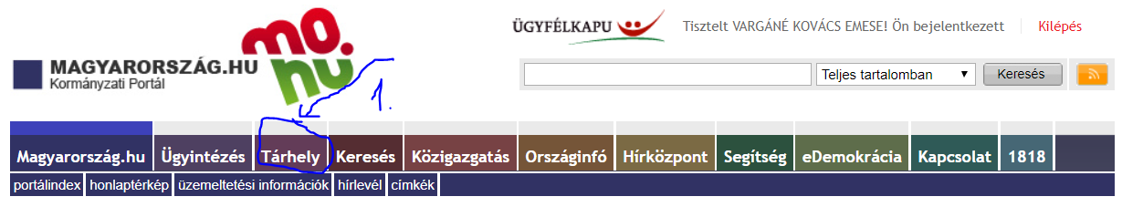
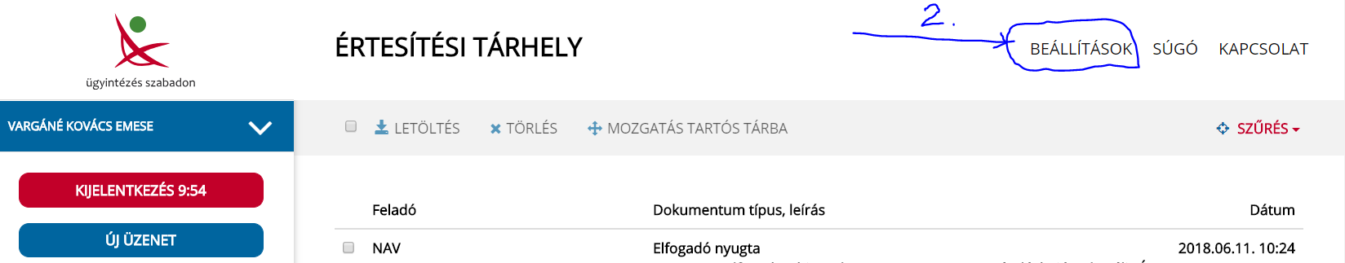
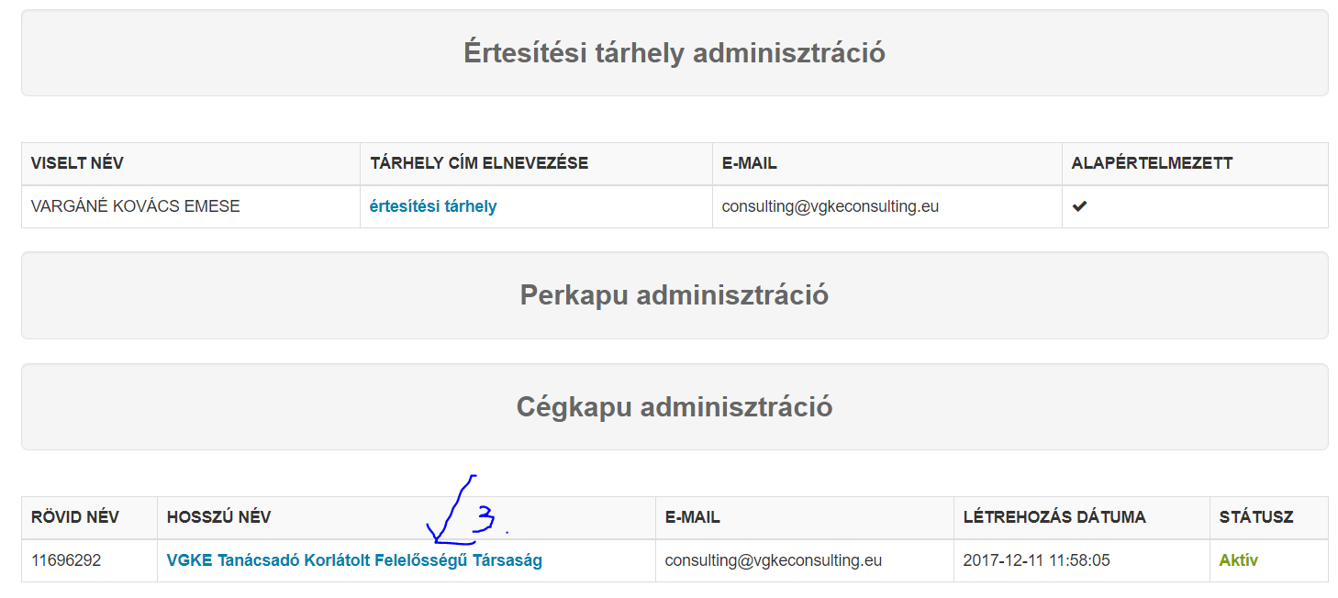
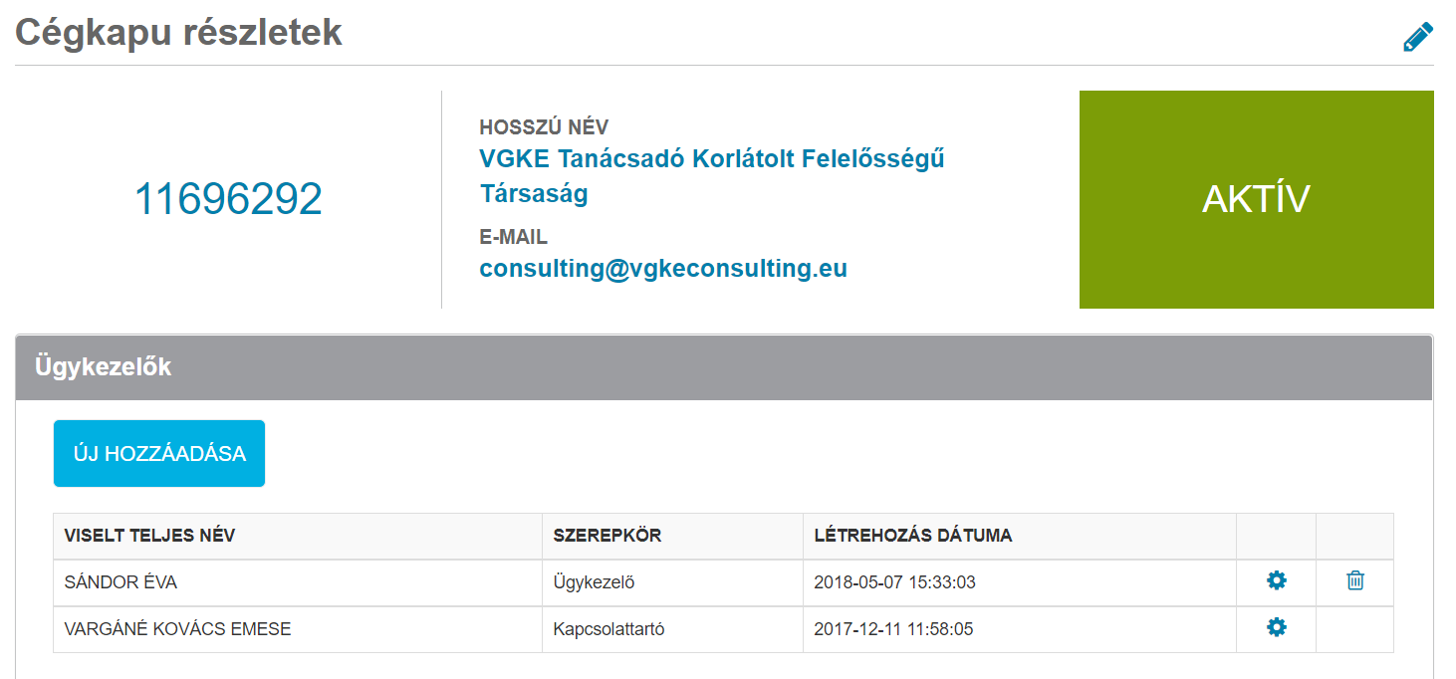

Ehhez küldöm a szükséges adatokat:
Születési név: Kovács Emese
Viselt név: Vargáné Kovács Emese
Anyja neve: Osváth Klára
Születési hely: Odorheiu Secuiesc
Születési idő: 1972.12.31.

Ügyfélkapu nyitására külföldön élőknek is van lehetősége a helyi konzulátuson, külképviseleteken. A külképviseletek listáját, címet, telefonszámot és ügyfélfogadási időt ezen a linken tudod megnézni:
http://www.kormany.hu/hu/kulgazdasagi-es-kulugyminiszterium/kulkepviseletek
A konzulátusokon az Ügyfélkapu nyitása időpont egyeztetéssel történik és sajnos nem megy olyan gyorsan, mint egy magyar Okmányirodában.

- GDPR
Kérlek benneteket, hogy a GDPR nyilatkozatokat küldjétek vissza részünkre és a saját GDPR szabályzatotokat is készítsétek el minél előbb (ha még nincs kész).

